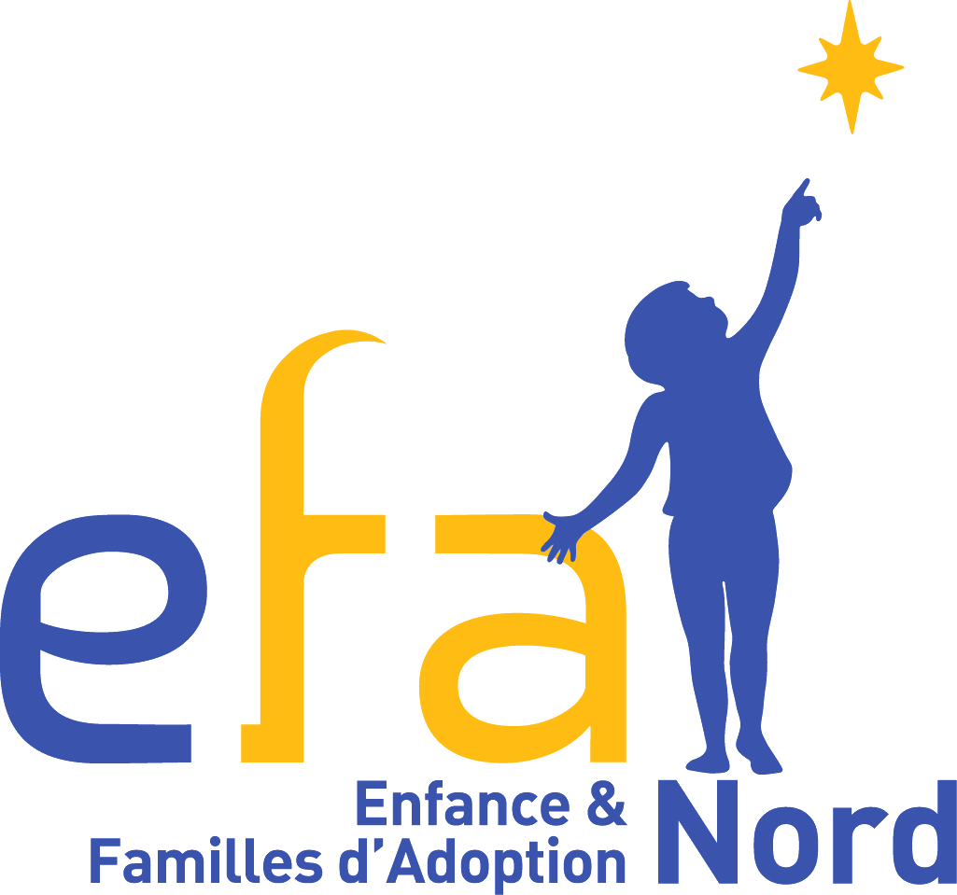 | Fédération Enfance & Familles d'Adoption  reconnue d'intérêt public par le décret du 5 novembre 1984 / adoptionefa.org  Association départementale Enfance & Familles d'Adoption du Nord  efa59.org / secretariat@efa59.org / 07 69 01 96 65
 | ☐ NOUVELLE ADHÉSION OU ☐ RENOUVELLEMENT | ANNÉE CIVILE 2025

 | ADHÉRENT⸱E | CONJOINT⸱E
Nom
Nom | Si nécessaire (concubin⸱e⸱s), souligner le nom qui devra figurer sur le certificat fiscal
Prénom
Année de naissance
Adresse
Profession
Téléphone portable
E-Mail
Situation matrimoniale | ◻ Concubin⸱e⸱s/Pacsé⸱e⸱s ◻ Marié⸱e⸱s ◻ Divorcé⸱e ◻ Célibataire ◻ Veuf⸱ve
Vous adhérez  en tant que | ◻ Famille adoptive ◻ Adopté⸱e majeur ◻ Famille élargie ◻ Autre  ◻ Postulant⸱e : Agrément : ◻ Non ◻ Oui, depuis :

enfant(s) | Adopté(e) (a)  ou  Biologique (b) | Sexe | Année de naissance | Année d’arrivée | Pays  de naissance | Mode d’arrivée : ASE, AFA, OAA (préciser lequel, démarche individuelle, kafala)
Prénom(s)

☐ En adhérant à l’association EFA59, j’accepte que celle-ci mémorise les données personnelles renseignées * et m’envoie des informations et invitations par courriel.
☐ J'accepte que les photographies prises lors de manifestations de l’association, sur lesquelles nous ou nos enfants figurons, soient utilisées pour le journal "Vents du Nord" et pour le site internet d’EFA59 (espace réservé aux adhérents).
☐ J'accepte d’être contacté(e) par l’association pour partager mon expérience.

Formule d’adhésion choisie :
Cotisation 2025 statutaire |  |  | ☐ | 40 €
Don – ouvrant droit à une réduction fiscale de 66 % du montant versé, dans la limite de 20 % du revenu imposable.  Un reçu fiscal vous sera délivré. |  |  | ☐ | €
Abonnement à la revue Accueil de la fédération EFA (4 numéros par an) |  |  | ☐ | 20 € (tarif préférentiel)
Date et signature : |  | TOTAL :
Date et signature : | Ce bulletin et votre règlement par chèque à l’ordre de "EFA 59" sont à envoyer à :  Yann DE PUTTER - 19 rue de Fâches - 59175 VENDEVILLE  ou par mail : tresorerie@efa59.org avec paiement par virement : efa59.org/adhesion

* Les informations personnelles recueillies par EFA sont uniquement destinées au fonctionnement de votre association. Elles sont conservées 10 ans après notre dernier contact, sauf durée modifiée, autorisée ou imposée par une obligation légale, réglementaire, ou exercice de votre droit de suppression. Pendant cette période, nous mettons en place tous les moyens aptes à assurer la confidentialité et la sécurité des informations recueillies. EFA s'engage à ne pas vendre, louer, céder ou donner accès à des tiers vos données sans votre consentement explicite, sauf motif légitime (légal, fraude, exercice des droits de la défense ...), exception faite de la fédération et ses associations départementales, l'UDAF, l’UNAF et le routeur de la revue Accueil. Conformément à la loi « informatique et libertés » du 6 janvier 1978 modifiée, et au Règlement européen du 27 avril 2016 (RGPD applicable le 25 mai 2018), vous bénéficiez d’un droit d’accès, rectification, effacement, ou limitation du traitement de vos données. Pour des motifs légitimes, vous pouvez vous opposer à l’utilisation de celles-ci et, sous réserve d’un justificatif d’identité, exercer vos droits en contactant le président de votre association.

Votre adhésion est importante pour la représentativité et la légitimité de notre mouvement.
Une fédération forte de plus de 5 000 familles est entendue au sein des instances traitant de l’adoption.
Votre voix s’ajoute à toutes les autres afin de témoigner du vécu des familles adoptives et des adoptés
et défendre au mieux l’intérêt supérieur de l’enfant et son droit à avoir une famille.

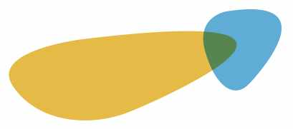

Que m’apporte l’adhésion à EFA ?
En adhérant à Enfance & Familles d’Adoption du Nord, vous rejoignez les familles adoptives du département qui participent à la vie de notre mouvement et, bien au-delà, vous entrez dans le cercle des 5 200 familles et adoptés majeurs répartis en France au sein des 87 associations départementales affiliées à la fédération Enfance & Familles d’Adoption.
Vous recevez régulièrement
- les invitations à nos rencontres (journées familiales, réunions d’information pour les postulants…), aux soirées témoignages, aux conférences et débats que nous organisons périodiquement ;
- notre bulletin local d’information ;
- la newsletter bimestrielle de la fédération ;
- en vous abonnant, la revue trimestrielle Accueil publiée par la fédération EFA, seule revue française exclusivement consacrée à l’adoption. Chaque numéro comporte un dossier thématique, vos témoignages, des rubriques (Santé, juridique, adoption internationale…). En tant qu’adhérent, vous bénéficiez d’un tarif préférentiel (remise de 50 % par rapport au prix public).
Vous avez accès
- à la ligne nationale d’écoute destinée aux familles : 01 40 05 57 79 – Informations sur : <www.adoptionefa.org> ;
- à une information et un accompagnement vers un enfant à besoins spécifiques grâce à notre service ERF ;
- aux groupes d’échanges, groupes de parole, café des parents, journées de sensibilisation à la parentalité adoptive…
- selon votre demande, à une mise en contact avec des familles adoptives avec lesquelles vous souhaitez échanger (parents ayant adopté des enfants « grands » ou via tel OAA ou dans tel pays, parents célibataires, parents ayant déjà des enfants, etc.) ;
- lors de nos permanences : au prêt de livres, revues et vidéos sur l’adoption disponibles à notre lieu d’accueil ;
- et vous bénéficiez de l’écoute, de l’expérience de nombreuses familles aux parcours multiples et variés.
Via l’accès Internet, nous avons développé pour vous
- un site d’information privilégié : adoptionefa.org pour la fédération et efa59.org pour l’association du Nord ;
- un forum de discussion associé : forum.adoptionefa.org ;
- une adresse contact : secretariat@efa59.org ;

Notre association départementale étant membre de l’Union départementale des associations familiales (UDAF) du Nord, vous êtes membre également de cette institution et à ce titre bénéficiez de leur représentation et des services aux familles.
À quoi sert ma cotisation annuelle ?
Notre association reverse 22 euros à la fédération EFA ainsi qu’une cotisation à l’UDAF.
La fédération EFA est devenue en 70 ans l’interlocuteur privilégié des pouvoirs publics (ministère des Solidarités et de la Santé, ministère de l’Europe et des Affaires étrangères, ministère de la Justice), des élus et des différents organismes agissant en matière d’adoption (Mission de l’adoption internationale, AFA…). Elle participe à l’évolution de la législation et des idées dans la société en intervenant dans les médias et auprès des élus politiques. Elle est membre du Conseil national pour l’accès aux origines personnelles, du Conseil national de la protection de l’enfance et du comité de suivi de l’Agence française de l’adoption. Elle mène des actions en justice pour défendre les intérêts des enfants et des familles adoptives, des missions dans les pays d’origine. Elle vous informe et vous accompagne grâce à ses publications, une newsletter bimestrielle et à son site (www.adoptionefa.org).
Le solde restant à notre association départementale est consacré aux moyens nécessaires à son fonctionnement : organisation de manifestations, documentation, formations, location de salles… Il nous permet de vous accompagner avant, pendant et après l’arrivée de vos enfants, de pérenniser nos activités et de donner plus de poids à nos représentants dans les institutions (Conseil de famille des pupilles de l’État, Commission d’agrément) et administrations locales.
EFA59 - Enfance & Familles d’Adoption du Nord / efa59.org
Siège social : Maison des Associations, 100 rue de Lille 59200 Tourcoing
efa59.org / secretariat@efa59.org / 07 69 01 96 65

